Описание местоположения границ публичного сервитута
(схема прохождения публичного сервитута)
Система координат МСК -38, зона 3
Площадь земельного участка 3334 м²
Публичный сервитут устанавливается в отношение части земельного участка с кадастровым номером 38:27:020007:2760 - 450 м²
Публичный сервитут устанавливается в отношение части земельного участка с кадастровым номером 38:27:020007:2761 – 1222 м²
Публичный сервитут устанавливается в отношение части земельного участка с кадастровым номером
38:27:020007:2833 – 1635 м²
Публичный сервитут устанавливается в отношение части земельного участка с кадастровым номером 38:27:020007:1377 – 19 м²
Публичный сервитут устанавливается в отношение части земельного участка с кадастровым номером 38:27:020007:3887 – 8 м²
Обозначение характерных точек границ | Координаты, м
 | X | Y
1 | 2 | 3
н1 | 373837,70 | 3316989,08
н2 | 373839,34 | 3316993,27
н3 | 373808,62 | 3317006,21
н4 | 373777,90 | 3317019,16
н5 | 373747,17 | 3317032,11
н6 | 373716,44 | 3317045,06
н7 | 373685,71 | 3317058,01
н8 | 373654,99 | 3317070,96
н9 | 373652,74 | 3317077,64
н10 | 373661,62 | 3317100,35
н11 | 373670,74 | 3317123,62
н12 | 373679,85 | 3317146,89
н13 | 373688,96 | 3317170,17
н14 | 373698,07 | 3317193,44
н15 | 373707,18 | 3317216,70
н16 | 373716,29 | 3317239,97
н17 | 373725,41 | 3317263,24
н18 | 373736,30 | 3317291,06
н19 | 373737,62 | 3317302,38
н20 | 373746,90 | 3317306,69
н21 | 373747,49 | 3317308,71
н22 | 373748,30 | 3317311,47
н23 | 373755,74 | 3317336,96
н24 | 373758,00 | 3317344,60
н25 | 373765,44 | 3317370,10
н26 | 373772,89 | 3317395,60
н27 | 373799,13 | 3317385,13
н28 | 373834,35 | 3317371,13
н29 | 373869,57 | 3317357,14
н30 | 373904,79 | 3317343,14
н31 | 373940,01 | 3317329,14
н32 | 373941,95 | 3317328,46
н33 | 373943,53 | 3317332,58
н34 | 373941,67 | 3317333,32
н35 | 373906,45 | 3317347,32
н36 | 373871,23 | 3317361,32
н37 | 373836,01 | 3317375,31
н38 | 373800,79 | 3317389,31
н39 | 373769,96 | 3317401,61
н40 | 373761,12 | 3317371,36
н41 | 373753,68 | 3317345,86
н42 | 373743,16 | 3317309,92
н43 | 373733,45 | 3317305,45
н44 | 373731,90 | 3317292,16
н45 | 373721,22 | 3317264,88
н46 | 373712,10 | 3317241,61
н47 | 373707,18 | 3317229,04
н48 | 373702,99 | 3317218,34
н49 | 373693,88 | 3317195,08
н50 | 373684,77 | 3317171,81
н51 | 373675,66 | 3317148,53
н52 | 373666,55 | 3317125,26
н53 | 373657,43 | 3317101,99
н54 | 373648,32 | 3317078,71
н55 | 373647,95 | 3317077,77
н56 | 373648,51 | 3317076,11
н57 | 373651,38 | 3317067,59
н58 | 373654,04 | 3317066,47
н59 | 373683,96 | 3317053,86
н60 | 373714,69 | 3317040,91
н61 | 373745,42 | 3317027,96
н62 | 373776,15 | 3317015,01
н63 | 373806,87 | 3317002,06
н1 | 373837,70 | 3316989,08

Площадь, кв,м, | Цель установления публичного сервитута
3334 | Для размещения объекта электросетевого хозяйства

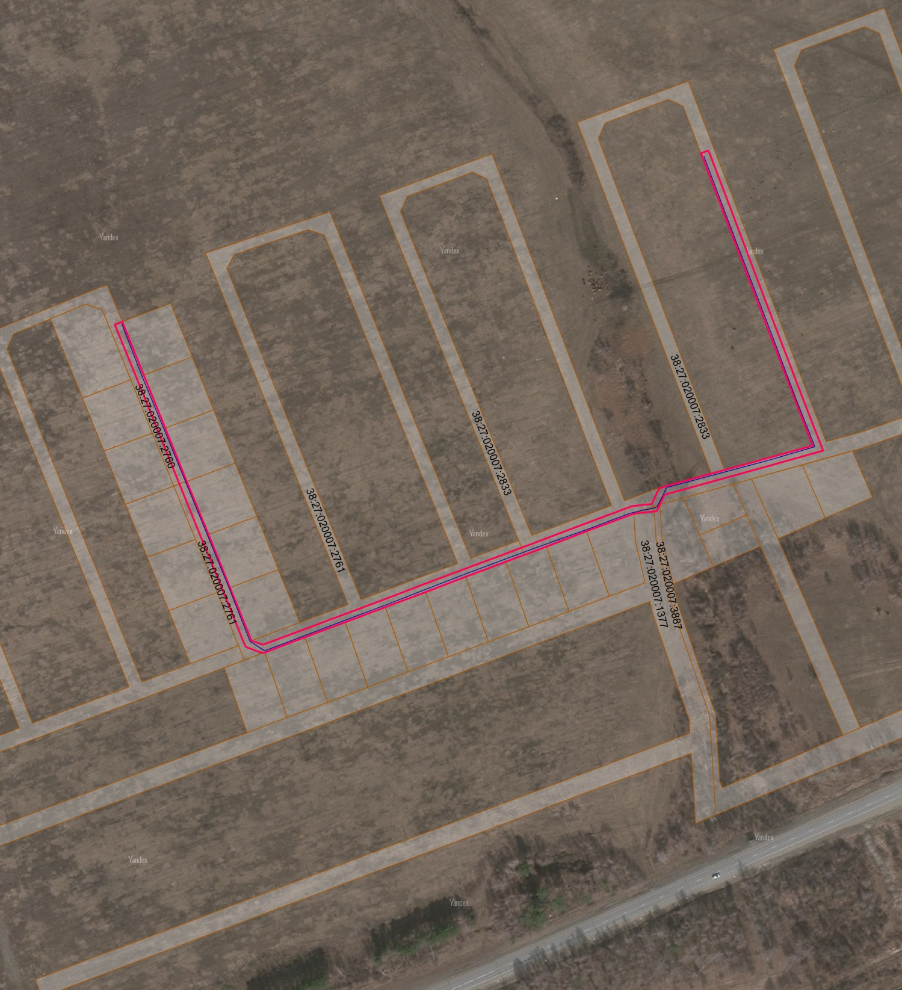
38:27:020007

Лист 3

Лист 1

Лист 2

Масштаб 1:4000

Условные обозначения:
-- граница образуемой части земельного участка (проектные границы публичного сервитута);
-- граница земельного участка;
-- контур сооружения;
38:27:02007 – кадастровый квартал,

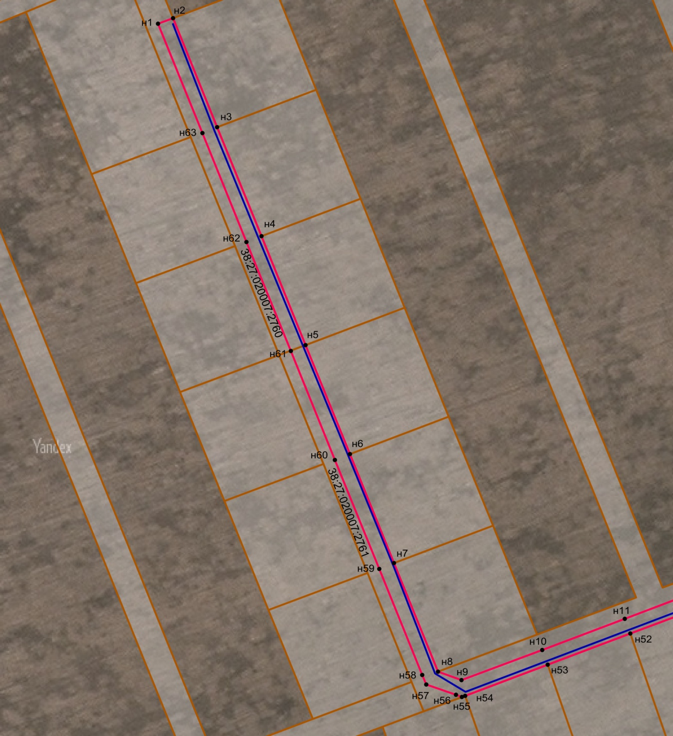
Лист 1

38:27:020007

38:36:000010

Масштаб 1:2000
Условные обозначения:
-- граница образуемой части земельного участка (проектные границы публичного сервитута);
-- граница земельного участка;
-- контур сооружения;
н1 -- обозначение характерных точек публичного сервитута;
38:27:020007:2761 – кадастровый номер земельного участка;
38:27:020007 – кадастровый квартал,

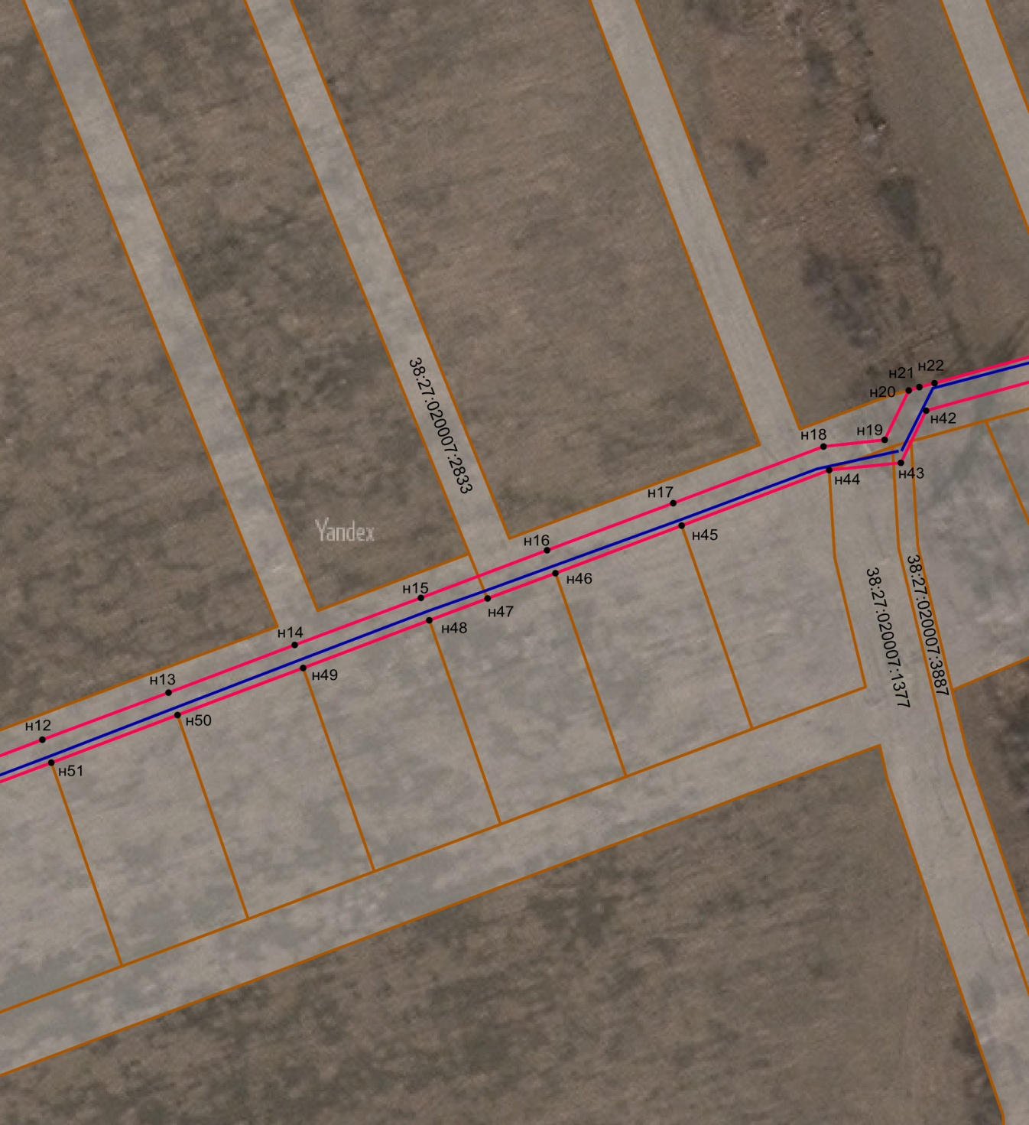
38:27:020007
Лист 2

Масштаб 1:2000
Условные обозначения:
-- граница образуемой части земельного участка (проектные границы публичного сервитута);
-- граница земельного участка;
-- контур сооружения;
н1 -- обозначение характерных точек публичного сервитута;
38:27:020007:2833 – кадастровый номер земельного участка;
38:27:020007 – кадастровый квартал,

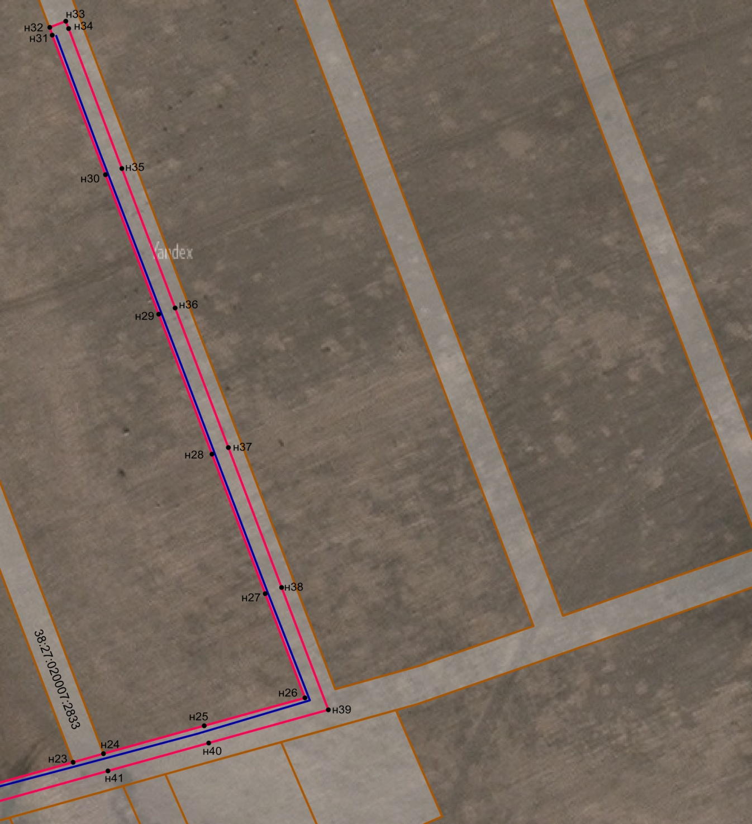
Лист 3

38:34:030101

Масштаб 1:2000
Условные обозначения:
-- граница образуемой части земельного участка (проектные границы публичного сервитута);
-- граница земельного участка;
-- контур сооружения;
н1 -- обозначение характерных точек публичного сервитута;
38:27:020007:2833 – кадастровый номер земельного участка;
38:27:020007 – кадастровый квартал,

